Ingeniería de Procesos

Tema Nº1:La Organización

Indicador de logro Nº1:Aplica las principales características y estructuras de una organización a través de la importancia de sus procesos.

**TEMA 01 Teoría de los**

**TEMA Nº1:**

La Organización

**Subtema 1.1:**

La Organización.

**MARCO TEÓRICO**

# Definición de Organización

* Diccionario de la Real Academia Española; La organización es una "asociación de personas regulada por un conjunto de normas en función de determinados fines”.
* Henry Dutton: “Organización es el arte de emplear eficientemente, los recursos disponibles, a fin de alcanzar un determinado objetivo”.
* Una organización es un conjunto de subsistemas relacionados entre sí con la finalidad de alcanzar las metas y objetivos propuestos. Todo lo que realiza una organización son actividades que dependiendo del nivel pueden ser funciones, procesos, o tareas.

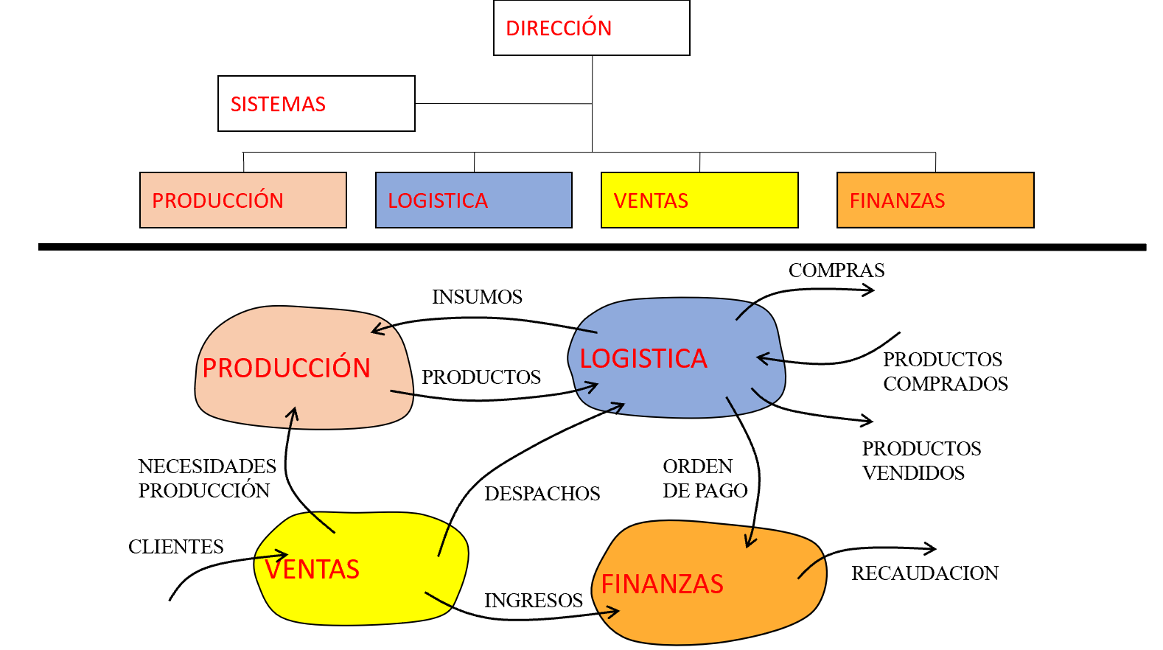

Figura 1. Las organizaciones como sistemas

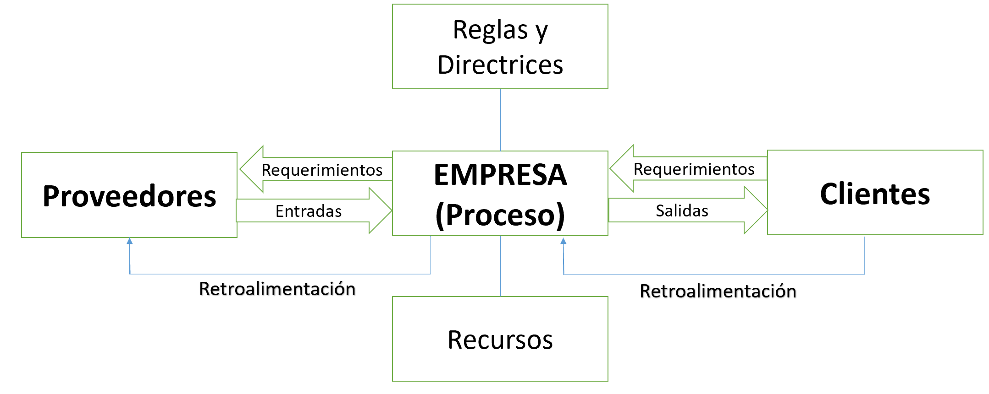

Figura 2. Las organizaciones como sistemas 2

# Las organizaciones como sistemas:

* Actividad: Un término genérico para funciones de negocio, procesos, procedimientos.
* Funciones de negocio: Un grupo de actividades y decisiones que conjuntamente soportan un aspecto del funcionamiento de la empresa.
* Procesos: Actividad de negocio definida que puede ser llevada a cabo en un período de tiempo específico. El proceso indica qué debería ejecutarse, pero no precisa qué método emplear.
* Procedimiento: Método por el cual uno o más procesos son llevados a cabo. Un procedimiento indica que debería hacerse. Los procesos permanecen sin cambio cuando cambia la tecnología; los procedimientos podrían ser diferentes.

**Subtema 1.2:**

Principales Características, estructura,

**MARCO TEÓRICO**

# Funciones de Negocio

Una función es un conjunto de actividades de alto nivel que son permanentes y que en conjunto son responsables de alcanzar las metas y objetivos de la organización. Las funciones son agrupamientos de actividades importantes de alto nivel. Los procesos también son agrupamientos de actividades, pero ocurren a un nivel inferior.

# Proceso de negocio

Proceso es un conjunto de recursos y actividades interrelacionadas que transforman elementos de entrada en elementos de salida, con valor añadido para el cliente.

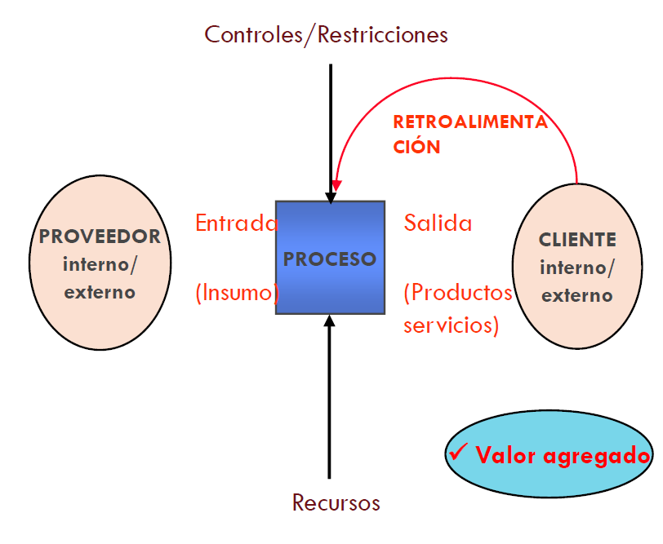

Figura 3. Proceso de negocio

# Valor agregado

¡Todo aquello que reduce tiempo y esfuerzo para lograr el objetivo!, algo por lo que el “cliente” está dispuesto a pagar, valor agregado: cambio, ajuste, forma o función del material (insumos) para cumplir los requerimientos del cliente.

¿Qué es una actividad de no valor agregado?

* Es una actividad que consume tiempo, recursos o espacio; pero no añade valor al producto vendido.
* La actividad puede ser necesaria en condiciones normales; pero no añade valor desde la perspectiva del cliente, es decir, actividades que agregan costo, pero no valor al producto o servicio.

Actividades que no aportan valor:

* Preparación
* Almacenaje, movimiento y manipulación
* Sobre control
* Procesamiento de documentación errónea, piezas defectuosas y reproceso
* Movimiento de personal
* Esperas

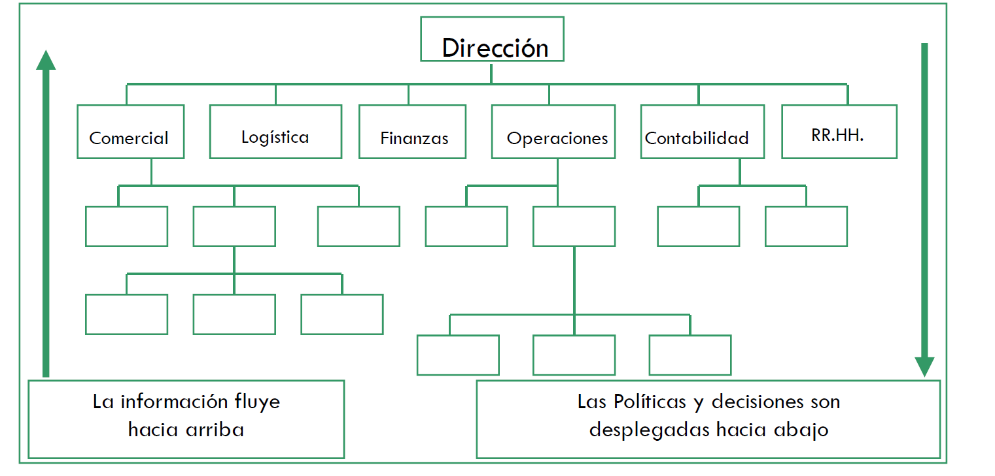

Figura 4. La Organización – Proceso

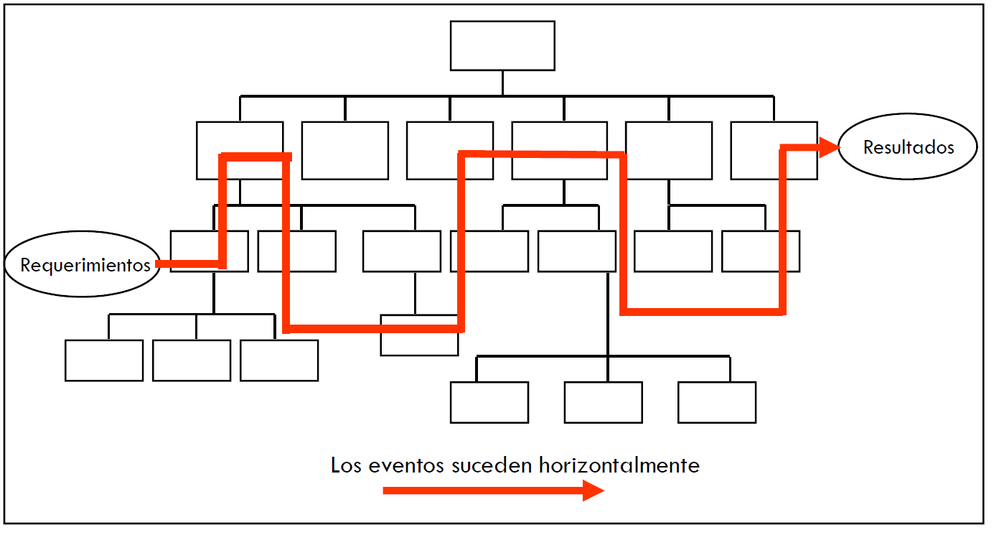

Figura 5. Los procesos en la organización

**Subtema 1.3:**

Objetivos y diseño

* ¿Qué define la Visión?
* ¿Qué define la Misión?
* ¿Cuáles son los Valores?
* ¿Cuáles son los Objetivos del Negocio?
* ¿Cuáles son las Metas del negocio?

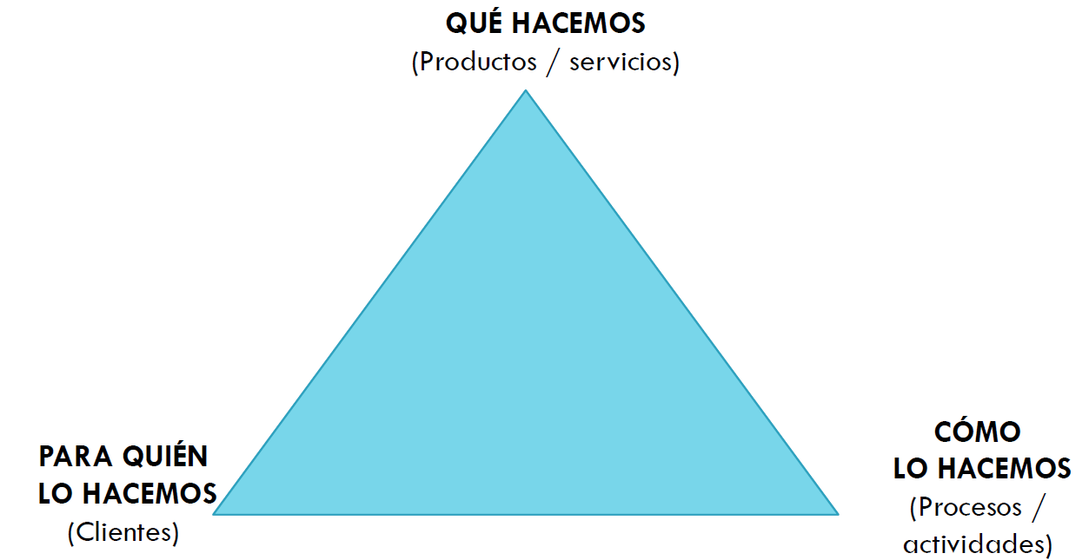

Figura 6. Los procesos en la organización

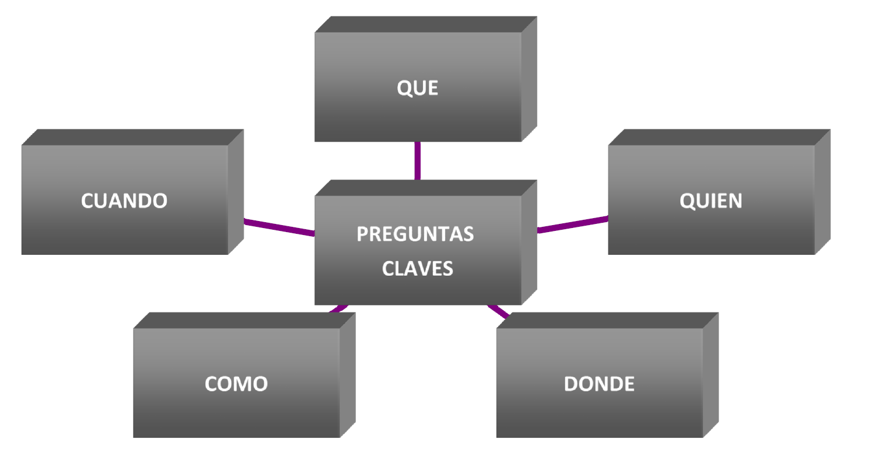

Figura 7. Los procesos en la organización

**Ejemplos:**

NIVELES DE DESCOMPOSICIÓN

Para la elaboración de la descomposición por niveles, se ha realizó una serie de ejemplos para que el alumno pueda identificar las diferencias entre una función y un proceso, la nomenclatura debe ser aplicada respectivamente de la siguiente manera:

* Función: Identificada por un verbo.
  + Comercializar
  + Fabricar
  + Vender
  + Expedir
  + Comprar
  + Supervisar
* Proceso: Identificado por verbo + sustantivo.
  + Tomar un pedido
  + Ensamblar una pieza
  + Facturar a un cliente
  + Solicitar materiales
  + Cobrar una letra

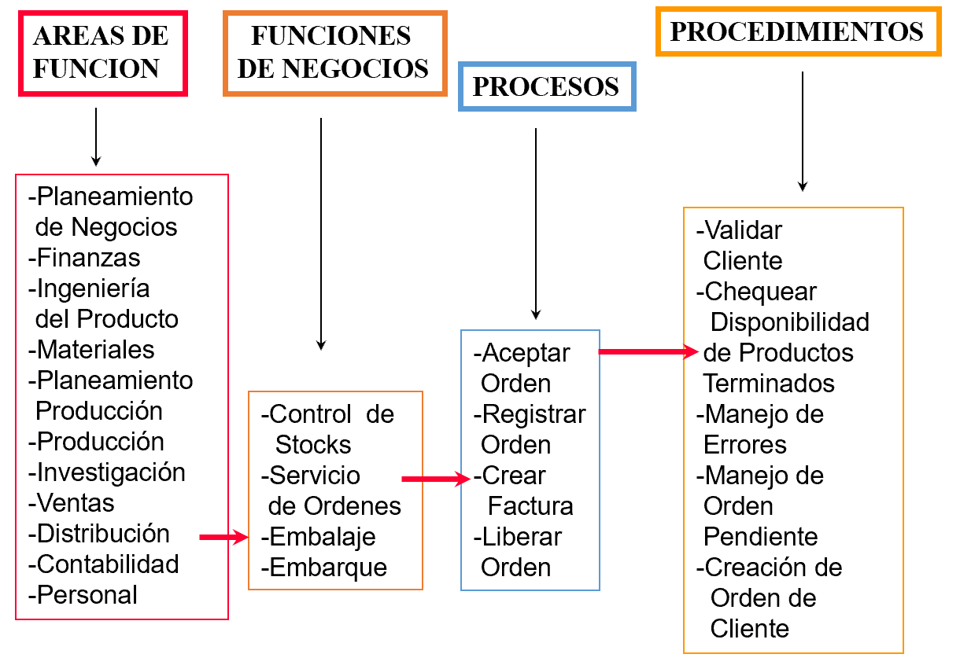

Figura 8. Descomposición por niveles – Organización ABC

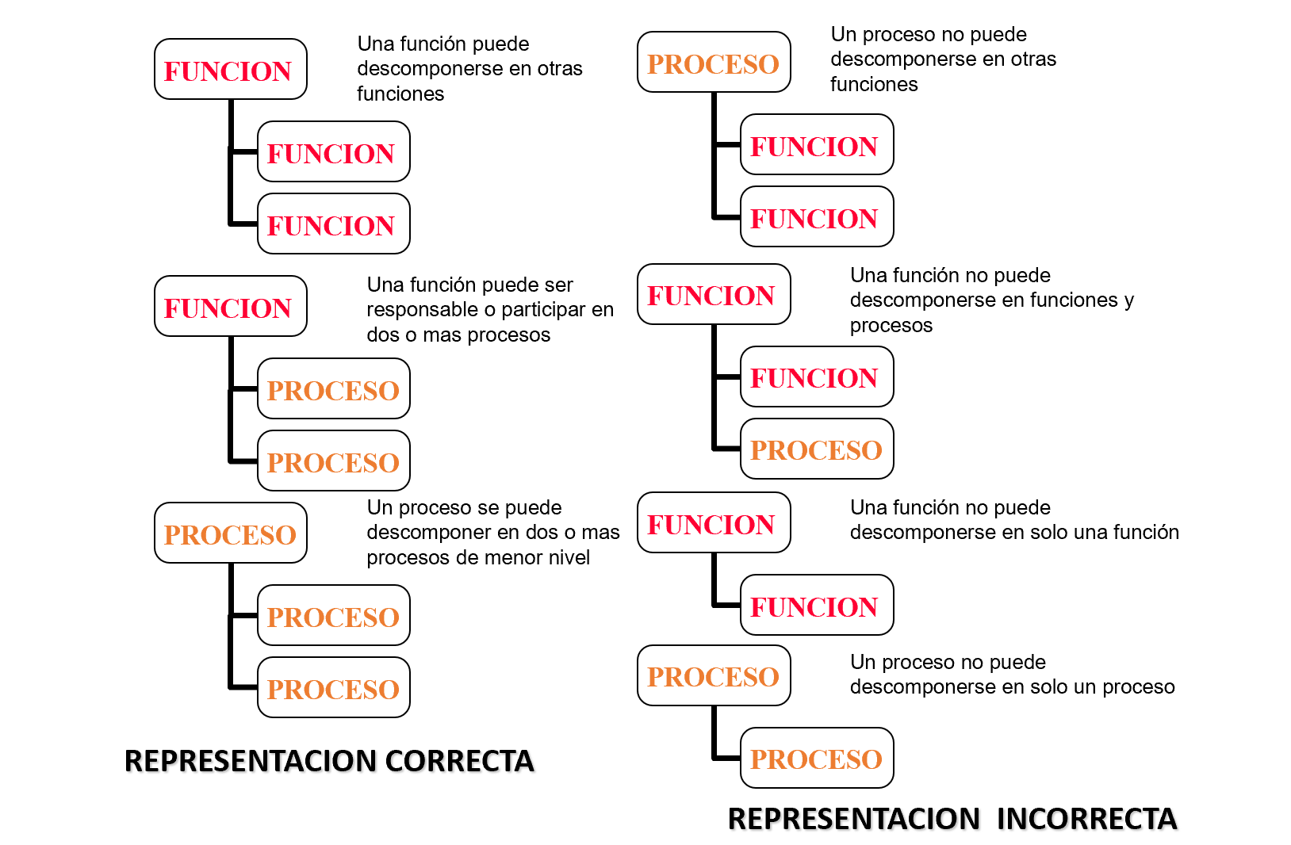

Figura 9. Formas de descomposición

**Actividad:**

Ingresa a la plataforma virtual, luego desarrolla la siguiente actividad propuesta:

1. **CUESTIONARIO TÉCNICO**
2. Definir las características de una organización como sistema.
3. Indique cuales son los elementos que se usan en un proceso de negocio.
4. ¿Cómo se define una actividad que no genera valor?
5. Según las características de una organización, Indicar como fluye la información, políticas y decisiones en una empresa
6. Investigue otros métodos de descomposición de procesos que no se encuentran la guía
7. **CONCLUSIONES DE LA EXPERIENCIA**

____________________________________________________________________________________________________________________________________________________________________________________________________________________________________________________________________________________________________________________________________________________________________________________________________________